文档分类：  [ZY] | 项目名称： | 深圳市采购系统合同公告 | 共7页
文档分类：  [ZY] | 项目编号： |  | 共7页
文档分类：  [ZY] | 版 本： | V1.0 | 共7页
文档分类：  [ZY] | 密 级： | □仅供内部使用 ■可对外发布 | 共7页

深圳市采购系统合同公告操作手册
（采购单位）


深圳市一诺软件有限公司
2016年5月
目录
1. 系统概述 1
2. 操作员功能权限列表 2
2.1. 合同公告流程图 2
3. 合同公告操作流程指南 3
3.1. 录入合同公告（采购单位操作） 3
3.2. 合同公告查询（采购单位查看） 5

系统概述
项目在招标采购完成后，对集中采购目录以内采购限额以上的采购项目的采购合同进行合同信息公告。采购单位签订合同后在规定的时间内通过政府采购统一平台填报合同公告信息后发送给采购办。根据《深圳经济特区政府采购条例》的要求，对合同签订、备案、核准等业务的操作有严格的时限要求，因此系统还要对合同公告过程中超时未办理的业务进行监督，并以红、黄、绿灯的方式警示。采购单位发送合同公告信息到采购办，采购办的合同公告栏目显示合同信息，采购办再发送至中国政府采购网。

操作员功能权限列表
序号 | 功能模块 | 功能点 | 功能描述 | 权限
 | 合同公告 | 录入合同公告 | 采购单位录入合同公告信息 | 采购单位
 | 合同公告 | 合同公告查询 | 采购单位可以查询合同公告信息并了解当前的审核进度、发布状态 | 采购单位、采购中心、采购办

合同公告流程图

合同公告操作流程指南

录入合同公告（采购单位操作）
打印中标（成交）通知书后，采购单位需要录入合同公告信息，进入录入合同公告信息的页面，由各采购单位拥有该权限的用户以包组为单位录入合同公告信息，采购单位的用户也可以把本单位属于同一采购项目、同一中标供应商的不同包组合并后再输入合同公告信息。
选择一个或多个包组（同一项目同一中标供应商）后点击“确定”，如下图：
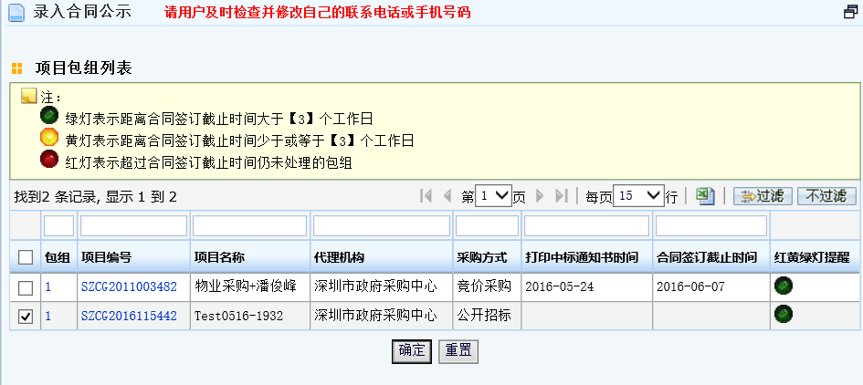

进入录入合同公告相关信息的页面，填写合同基本信息后点击“保存”后完成，如下图：
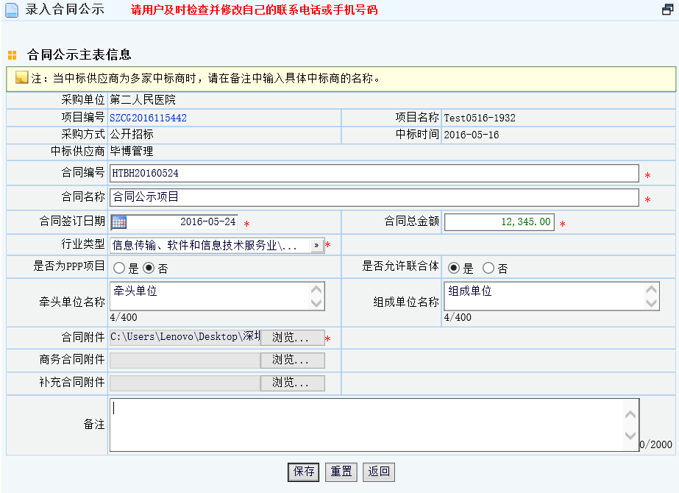

操作注意事项：
1. 所有项目打印中标（成交）通知书后都需要录入合同公告信息。
2. 采购单位的用户也可以把本单位属于同一采购项目、同一中标供应商的不同包组合并后再输入合同的信息。
3．合同签订日期按实际情况填写，无条件限制。
4. 行业类型从目录树中选择，只能选择最末级（单选）。
5. 是否允许联合体投标选择“是”时，“牵头单位名称”及“组成单位名称”才会显示。
6. 合同附件（原“合同扫描件（附件）”，格式为doc、docx、pdf、wpf，500万以上的项目必须上传pdf）。

合同公告查询（采购单位、采购中心、采购办都可以查看）
在采购单位完成录入合同公告信息的业务环节后，合同公告查询的页面能查看到该合同的信息，合同公告查询页面如下图：

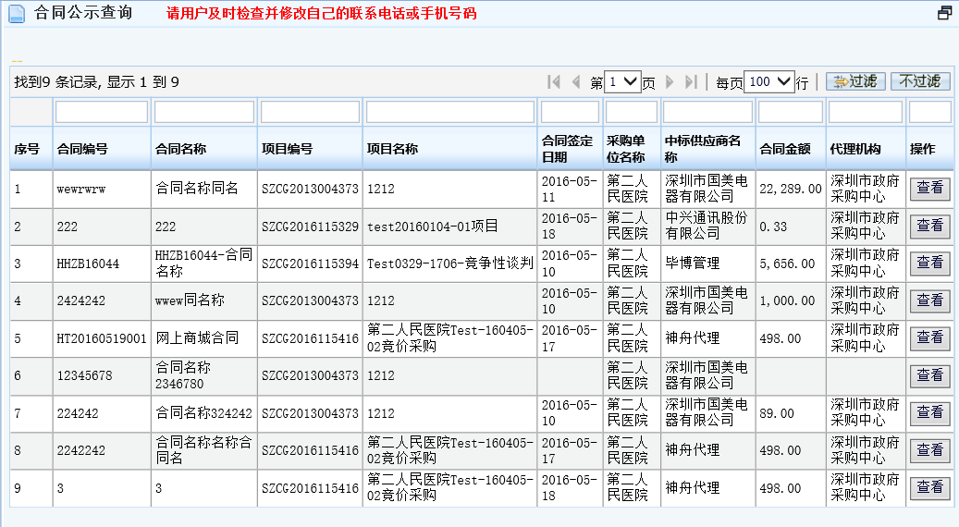

点击“查看”可以看到合同的详细信息和当前状态，如下图：
